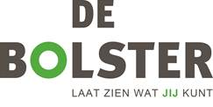

|  |
| --- |
| **Ondersteuningsprofiel voor ouders 2022-2023** |

**De Bolster**

**Christelijk school voor Praktijkonderwijs (Pro)**

**Multatulistraat 91**

**9721 NH Groningen**

**0505250110**

[**info@de-bolster.nl**](mailto:info@de-bolster.nl)

**website:** [**www.de-bolster.nl**](http://www.de-bolster.nl)

**Inleiding**

Onze school maakt deel uit van het samenwerkingsverband VO 20.01. Samen met alle scholen voor voortgezet (speciaal) onderwijs in de gemeente zorgen we ervoor dat er voor elk kind een passende onderwijsplek beschikbaar is.

Op de website van het samenwerkingsverband [www.passendonderwijsgroningen.nl](http://www.passendonderwijsgroningen.nl) staat:

* welke schoolbesturen zijn aangesloten bij het samenwerkingsverband;
* de beschrijving van de ondersteuningsprofielen van de scholen;
* wat de basisondersteuning is van alle scholen in het SwV.

**1.Wie zijn we en welk onderwijsaanbod is er op onze school?**

De Bolster is een Christelijke school voor Praktijkonderwijs voor leerlingen van ongeveer 12 tot 18 jaar. Het Praktijkonderwijs bereidt leerlingen voor op een zelfstandig functioneren in de samenleving, op een plaats binnen de arbeidsmarkt en biedt leerlingen doorstroommogelijkheden naar opleidingen op assisterend niveau. De Bolster laat zien wat jij kunt!

Op onze school worden leerlingen uitgedaagd om via een persoonlijk traject hun talenten in te zetten en te ontwikkelen. Ons doel is onze leerlingen zodanig onderwijs en ondersteuning te bieden, dat zij zich zo breed mogelijk kunnen ontwikkelen op de gebieden werken, wonen, burgerschap en vrije tijd.

De medewerkers van de Bolster begeleiden de leerling in dit proces en zijn toegewijd en toegerust.

Dit uit zich in een warm, pedagogisch klimaat waarin je fouten mag maken en nieuwe kansen krijgt.

Dit doen we samen met thuis en eventuele ondersteuning van externe partijen.

Een leerling komt in aanmerking voor plaatsing wanneer hij/zij voldoet aan een aantal criteria. Globaal kunnen we zeggen dat het IQ tussen de 55 en de 80 moet liggen en een leerachterstand van drie leerjaren op de domeinen taal, lezen en rekenen.

Wanneer er sprake is van een ontwikkelingsstoornis of sociaal-emotionele problematiek kan in bepaalde gevallen van deze criteria worden afgeweken. Voor leerlingen die zijn vastgelopen in het VMBO worden deze criteria ruimer gehanteerd.

Het onderwijs is gericht op zowel de praktijkvakken, als ook de theorie. Leerlingen worden voorbereid op maatschappelijke participatie d.m.v. arbeidstraining, arbeidsoriëntatie en stage,

zowel binnen als buiten de school.

De *gemiddelde* groepsgrootte bedraagt 12 leerlingen en is maximaal 14 leerlingen.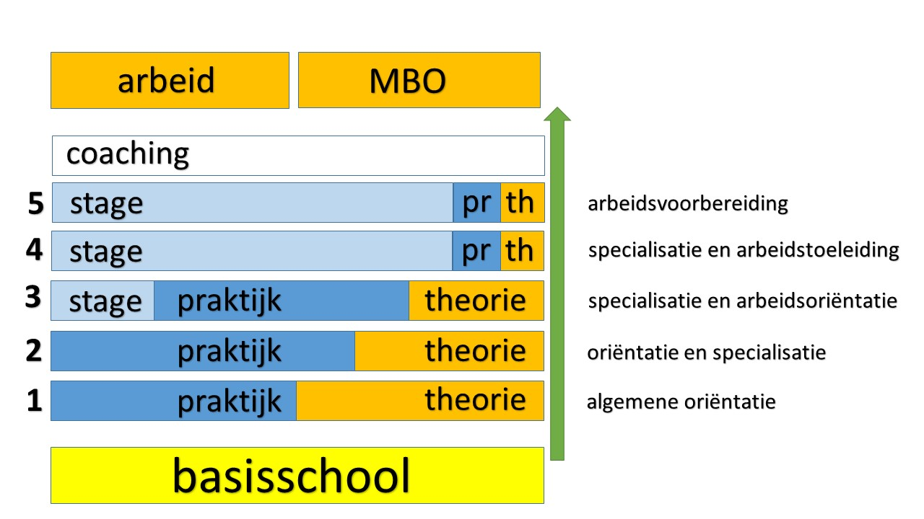

Theorievakken: Nederlands, rekenen, mens en maatschappij, ICT en Engels

Praktijkvakken: Koken, algemene technieken, handvaardigheid, textiel, muziek, EHBO, lichamelijke

opvoeding.

Praktijkrichtingen:

* Zorg & Welzijn
* Handel & Economie
* Techniek
* Groen

Daarnaast zijn er diverse keuzecursussen te volgen zoals: VCA, heftruck, HACCP, Werken in de keuken, bosmaaien, MAG lassen, zelfstandig reizen, solliciteren, bloemschikken, autotheorie, kunst- en cultuur, lang leve de liefde, mode en kleding, toneel etc.

Dat wat de leerling *wel* kan zal vanaf de toelating, het uitgangspunt zijn. Met andere woorden benut vooral de mogelijkheden van elke afzonderlijke leerling. Deze positieve benadering van de leerling is de centrale houding in de begeleiding en bij de keuzes die worden gemaakt.

**2. Wat zijn onze ambities?**

Wij willen ons pedagogisch klimaat en ons onderwijsaanbod blijven vernieuwen, zodat wij in kunnen blijven spelen op de behoeften van onze jongeren, om op die wijze onze leerlingen te ondersteunen bij hun groei naar een volwaardige en zelfstandige deelnamen aan de maatschappij.

Zo is bijv. dit schooljaar ingezet op extra training en ondersteuning in de groepen voor de sociale omgang en vaardigheden na een periode van Corona.

**3. Wat bieden we aanvullend op de basisondersteuning?**

Alle scholen in het samenwerkingsverband bieden basisondersteuning aan leerlingen. Deze

basisondersteuning geldt voor alle scholen in het samenwerkingsverband en betreft een gezamenlijke afspraak over de basiskwaliteit op het gebied van ondersteuning aan leerlingen.

Op de Bolster is er een ruim aanbod van extra ondersteuning voor leerlingen.

Dit kan in de klas of in een groep als ook voor individuele leerlingen worden ingezet.

|  |  |
| --- | --- |
| niveaus |  |
| 1. **Voor alle leerlingen** | Kleine klassen.  Begeleiding en coaching - op elke groep 2 mentoren  Huisbezoek  Stage- en arbeidstoeleiding.  Eigen Orthopedagoog in de school.  Intensief contact met: Jeugdarts, VO-WIJ-medewerker, Leerplichtambtenaar, Jeugdagent, expertise team Samenwerkingsverband  Time-out beleid  Sta op tegen pesten, gezonde en veilige school projecten, HALT voorlichting, Spreekuren vanuit verslavingszorg en GGD |
| 1. **groep** | Weerbaarheidstraining  Girlstalk, Make a Move – weerbaarheid seksuele ontwikkeling.  Agressie Regulatie training “Jezelf de Baas  Inzet onderwijsassistenten voor een groep of leerling  Voorportaal – speciale groep voor het toeleidings-traject naar het MBO. |
| 1. **leerling** | Sociale vaardigheidstraining, waaronder begeleiding voor leerlingen met o.a. autismespectrumstoornis (ASS),  Logopedie -spraak-taalontwikkeling  NT2 -begeleiding voor het leren van de Nederlandse taal  Remedial Teaching -extra training leerproblemen, training in het gebruik van het programma Into Words voor ondersteuning bij dyslexie, dyslexiepas, begeleiding bij planning en uitvoeren van taken  Motorische Remedial Teaching – ondersteuning voor bewegen en fijne motoriek  Creatieve Communicatie – o.a. zich uitten, verwerking, persoonlijke ontwikkeling  Motorische Remedial Teaching – ondersteuning van bewegen  Specifieke Leerlingbegeleider (o.a in rouw- en verdriet verwerking)  Maatwerktrajecten binnen en buiten school gericht op o.a. omgaan met angsten en gedragsregulatie. |

De commissie van begeleiding bestaat uit de orthopedagoog, de IB-ers, de sectorcoördinator ondersteuning en de directeur.

Samen met de mentor van de groep wordt er per leerling besproken welke extra onderwijsbehoeften er zijn en welk ondersteuning er binnen of soms buiten de school nodig is. W

**4.Wat zijn de grenzen aan onze ondersteuning?**

*Bij aanmelding*:

Voorafgaande aan een aanmelding kunt u bij ons op school altijd een afspraak maken voor een oriënterend gesprek. Hierbij kunnen we bespreken welke mogelijkheden Praktijkonderwijs heeft en of dat de juiste keuze voor uw kind is.

Er kunnen omstandigheden zijn waardoor plaatsing op onze school niet tot de mogelijkheden behoort. Hiervan kan sprake zijn als we ook met aanvullende ondersteuning in de school en eventueel vanuit gemeenten:

* niet kunnen voldoen aan de ondersteuningsbehoefte van de leerling en als het uitstroomperspectief van de leerling niet kan worden gerealiseerd.
* niet de juiste ondersteuning voor de praktijk en de dagelijkse gang van zaken kunnen bieden, omdat specialistische hulp noodzakelijk is. Hierbij valt b.v. te denken aan blinde kinderen. (Cluster 1 leerlingen). Dat geldt overigens niet voor leerlingen met een beperkt gezichtsvermogen. Die kunnen, met specifieke. aanpassingen, goed hun weg vinden in het Praktijkonderwijs.
* als de school, vanwege het plaatsen van de leerling, niet in staat is om de veiligheid en rust te waarborgen.

In de schoolgids zijn de geldende afspraken, regels en procedures vastgelegd.

De eerste school waar aangemeld wordt heeft zorgplicht en de taak te begeleiden naar een andere, passende plek.

*Na plaatsing*:

Bij iedere leerling moet onderzocht worden, welke onderwijsbehoefte een leerling heeft en of wij daar als school aan kunnen voldoen. We komen aan de grens van onze mogelijkheden:

* als de ontwikkeling van een leerling stagneert.
* wanneer door het gedrag van een leerling, de veiligheid en het welzijn van andere leerlingen en van de leerling zelf niet meer gewaarborgd kan worden.

Indien het op school na plaatsing niet lukt om de ondersteuning voor de leerling passend vorm te geven, dan heeft de school een inspanningsverplichting die als volgt wordt vormgegeven:

In samenwerking met ouders / verzorgers, commissie van begeleiding en het Expertise en Consultatie team (ECT) van het SWV wordt een plan van aanpak gemaakt voor een andere invulling van het onderwijs.